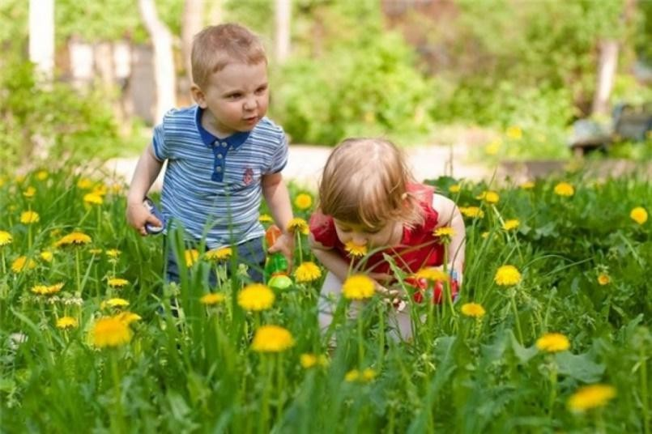
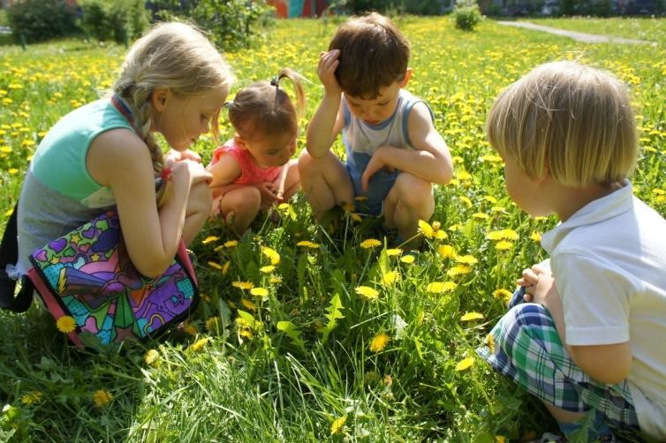

Консультация для родителей
«Природа, семья, ребёнок»

«Человек стал человеком, когда услышал шёпот листьев и песню кузнечика, журчание весеннего ручья и звон серебряных колокольчиков в бездонном летнем небе, шорох снежинок и завывание вьюги за окном, ласковый плеск волны и торжественную тишину ночи, - услышал, и, затаив дыхание, слушает сотни и тысячи лет чудесную музыку жизни». В. А. СУХОМЛИНСКИЙ

Человеческая деятельность в последние годы наносит всё больший ущерб природе – это и загрязнение, и чрезмерное нерациональное расходование её ресурсов.

КАКИМИ ВЫРАСТУТ НАШИ ДЕТИ, ЗАВИСИТ ОТ НАС!
Мы должны научить детей не только брать от природы, но и заботиться о ней, охранять и приумножать её богатства. Настоящая забота о природе возникает у детей лишь тогда, когда ежедневно перед ними пример - взрослого. Можно бесконечно говорить
об уважении к природе, но если взрослый, которому подражают дети, бездушно сломал ветку, перешагнул через клумбу, закричал, увидев червяка в руке ребёнка: «Брось эту гадость!» - то пользы не будет
Деятельность человека в природе должна быть разумной: охраняющей и созидающей. Это отношение к природе нужно воспитывать у детей с ранних лет. Именно с ранних лет человек начинает познавать красоту,
разнообразие природы. Основы характера, жизненная позиция ребёнка закладываются в семье. И чтобы объяснять детям, как беречь природу, чтобы привить им какие-то природоведческие навыки, важен личный пример родителей! Их бережное, заботливое отношение к природе. Красота родной природы раскрывает красоту человеческого труда, рождает желание сделать свой край ещё прекраснее. Поэтому так важно показать детям как человек оберегает и приумножает природные богатства, сколько вкладывает труда.
В воспитании
у ребёнка бережного отношения к природе нет, и не может быть мелочей. Сорванный просто так цветок, пойманная из любопытства бабочка, растоптанный жучок – всё это при безразличном отношении со стороны взрослых может привести к крайне нежелательным последствиям. Уважение детей к природе начинается с осмысления её ценностей.

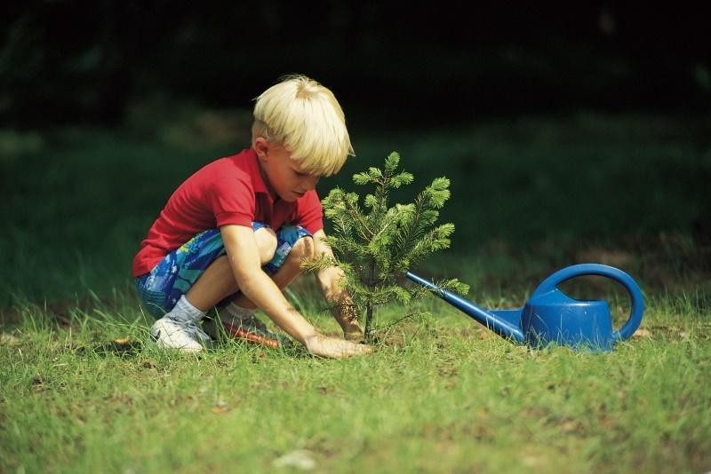
Поэтому, прежде всего, нужно показать познавательную и эстетическую ценность природы. Благодаря этому со временем и разовьётся бережное, ответственное отношение к окружающей среде.
Заинтересовывать ребёнка можно самыми разнообразными способами. Например, выращивание домашних растений. Наиболее пригодны для этого такие быстрорастущие растения как герань или бегония, комнатные культуры помидоров и огурцов. Чтобы ребята своевременно их поливали, следует всячески поощрять их интерес к росту и развитию растений, появлению новых росточков, цветов, плодов. Ответственность — важное качество. И именно его мы будем развивать, доверяя крохе жизнь зеленых питомцев. Также можете попробовать вырастить зеленую травку, пшеничку, овес для домашнего питомца (хомяка, котенка, попугая). Посадить в горшок косточки фруктов и посмотрите, что получится, а весной пересадить саженец и ухаживать за ним. Ну, разве это не чудо.
Каждая семья располагает всеми возможностями для того, чтобы пробудить, развить у ребёнка интереса к природе, потребность постоянного общения с ней.
Большое воспитательное значение имеют регулярные семейные поездки на природу. Ребёнок, под благотворным влиянием родителей, постепенно воспринимает красоту природных ландшафтов, вникает в таинства жизни природы. В непосредственном соприкосновении с ней у детей развивается наблюдательность, любознательность, интерес к природным объектам. Если во время прогулок систематически наблюдать за насекомыми,
растениями, птицами вместе с детьми, то у них накопятся определённые знания в этой области. Первые уроки мышления должны быть среди природы.
Большое значение в воспитании детей имеют книги о природе, жизни животных. Вовлекая ребёнка в обсуждение прочитанного, взрослые разъясняют непонятные моменты, направляют мысли и интересы малыша.

Предлагаемая литература для детей среднего дошкольного возраста

Экологические стихи
Я. Аким. «Наша планета» ,С. Михалков. «Прогулка» .А. Усачев. «Мусорная фантазия» ,С. Михалков. «Будь человеком» ,Г. Ладонщ «Дельный совет» , В. Орлов. «Что нельзя купить» ,С. Михалков. «Случай на зимовке» ,С. Михалков. «Зяблик»

Сказки на экологическую тему
В. Бианки. «Анюткина утка» ,К. Ушинский. «Весна» , В. Чаплина. «Крылатый будильник» ,С. Сахарнов. «Морские сказки» ,М. Пришвин. «Золотой луг» , К. Паустовский. «Собрание чудес»

Рассказы на экологическую тему
Мамин-Сибиряк Д М. Аленушкины сказки Воробьиные истории Светлячки Богач и Ерёмка. Приемыш., Паустовский К. Похождения жука-носорога. Заячиь лапы. Прощание с летом , Сахарнов С. Рам и Рум В гостях у крокодилов Дельфиний остров Кто живет в теплом море Сказки из дорожного чемодана , Чаплина В. Фомка- белый медвежонок Как заяц в лесу живет Мои питомцы Забавные животные ,.Сладков Н. Лесные сказки Лесной календарь Лесные тайнички Бюро лесных услуг Весенние радости, Скребицкий Г. Лесной

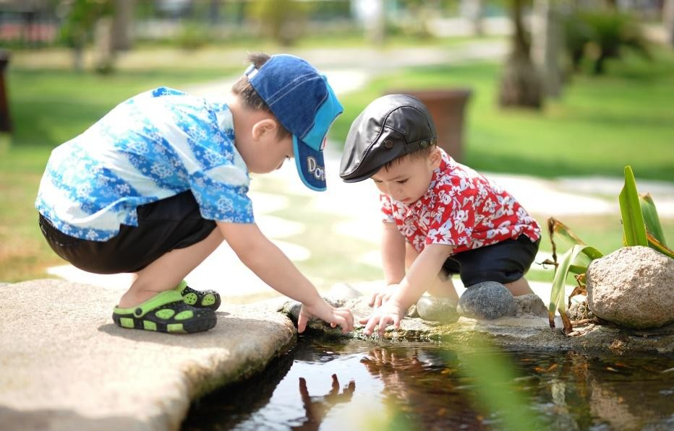
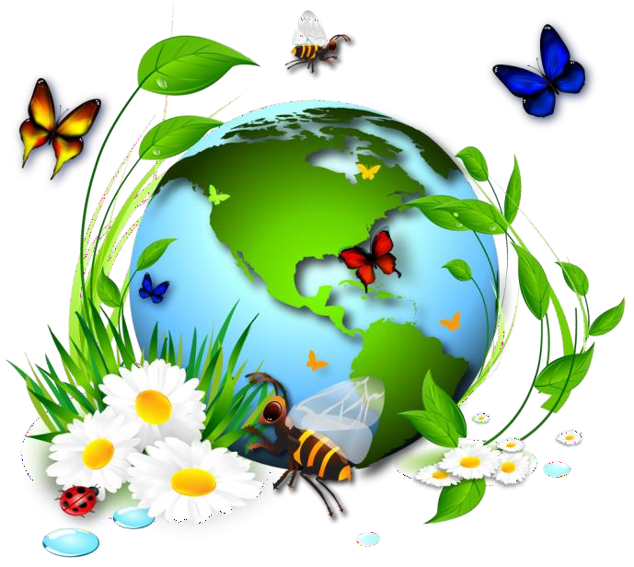
голосок Длиннохвостые разбойники , Шим Э. Приключения зайца Муравейник Жук на ниточке Утка в бутылке

Особенно ребёнка тянет к животным. Он страстно желает иметь и опекать какое-либо живое существо. Содержание, которого связано с дополнительной нагрузкой и трудностями. И всё-таки, трудно переоценить
воздействие, которое оказывает на формирование личности ребёнка общение, забота и уход за слабым живым существом. С животными ребёнок и родители могут эмоционально общаться – ухаживать, играть, разговаривать. Ребенок становится более общительным, подвижным и ловким, совершенствуется его моторика и координация движений. Наличие животного в доме делает дружнее и сплочённее семью.

Особое значение имеет художественно-творческая деятельность.
Организуя дома художественную мастерскую:
- лепка: из глины, пластилина, теста;
- аппликация, конструирование с применением круп, и природных материалов;
- рисование с помощью растительных элементов

Способствует эмоциональному раскрытию ребенка, развивает наблюдательность, внимание, память, воспитывает уважение детей к природе. Творческий потенциал, повышает уровень развития речи у дошкольников, дети учатся создавать, учатся понимать и видеть красоту и богатство природы.
Экологическое воспитание будет действеннее только в том случае, если в семье существует постоянное, каждодневное общение взрослых с детьми. Не жалейте своего времени на игры, эксперименты, прогулки, на чтение, творчество. И тогда ваши дети и во взрослой жизни будут осознанно и заботливо относиться ко всему живому и неживому на Земле.

